**TWLY-10型防盗报警系统实验实训装置**

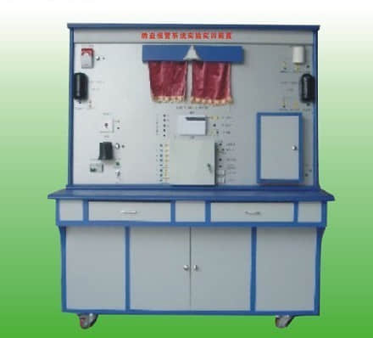

系统技术指标：

工作电压：单相三线220V±5%  50Hz

整机容量：＜300W

外型尺寸：150×70×180cm3

安全保护：具有漏电自动保护装置

故障设置：具有故障设置系统

(1)网络型防盗报警实验实训装置实训功能：  
能进行各种防盗报警系统联动操作演示、远程维护及监控软件的操作和设置、无线探测器设置和操作、报警主机键盘的基本操作、键盘操作指令的使用方法、各权限密码设置的编程与验证、防区连接与控制的编程、防区开关、响铃及软防区的编程、防破坏功能的验证、布防后延时的设置、线路的设计与连接、故障的设置、判断及排除等实验和实训。并可与安防系列中的其它设备联网进行各种综合实训。  
(2)网络型防盗报警实验实训装置的实训项目  
实训项目一：防盗报警的模拟操作  
实训项目二：有线防区的主机编程方法  
实训项目三：无线防区的主机编程方法  
实训项目四：使用编程软件WinLoad时的主机编程方法  
实训项目五：综合简化编程方法  
实训项目六：编程软件WinLoad的使用方法  
实训项目七：系统的设计与连接法  
实训项目八：故障的设置与排除  
实训项目九：系统的结构与安装